Data: 23.05.2022 | Dzień: poniedziałek
Projekt 2 | Godzina: 15:15
Temat ćwiczenia:
Projektowanie Algorytmów i Metody Sztucznej Inteligencji
Prowadzący :
Mgr Inż. Marta Emirsajłow
L.p. | Imię i nazwisko | Nr indeksu | Ocena:
1. | Maciej Płonka | 259347

Spis treści
Wstęp 2
Graf za pomocą listy sąsiedztwa 2
Opis 2
Złożoność pamięciowa 2
Algorytm Kruksala 2
Algorytm Prima 2
Graf za pomocą macierzy sąsiedztwa 3
Opis 3
Złożoność pamięciowa 3
Algorytm Kruksala 3
Algorytm Prima 4
Wnioski i podsumowanie 5
Literatura 5

Wstęp
Projekt numer dwa dotyczył zagadnienia grafów oraz algorytmów z nimi związanymi. Celem tego projektu było zastosowanie i użycie listy sąsiedztwa oraz macierzy sąsiedztwa w grafach oraz użycia podstawowych operacji (np. dodanie wierzchołka, dodanie krawędzi, ukazanie wszystkich wierzchołów, itd.). Algorytmy omawiane to algorytm Kruskala oraz Prima. Oba sposoby implementacji zostały zrobione dla grafu spójnego oraz nieskierowanego.

Graf za pomocą listy sąsiedztwa

Opis
Jest to poniekąd połączeniem macierzy sąsiedztwa oraz listy krawędzi. Reprezentacja grafów przez listy sąsiedztwa, jak sama nazwa wskazuje, polega na trzymaniu dla każdego wierzchołka listy jego wszystkich sąsiadów (następników albo poprzedników).

Złożoność pamięciowa
Złożoność pamięciowa wynosi w tym przypadku $O(E)$.

Algorytm Kruskala

Wyniki symulacji
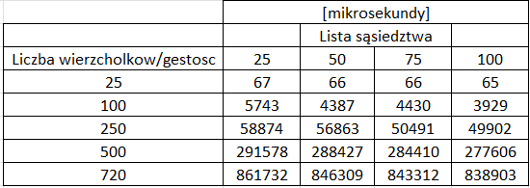

Wykres
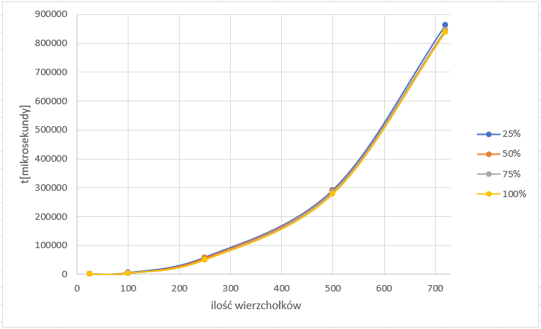

Algorytm Prima

Wyniki symulacji
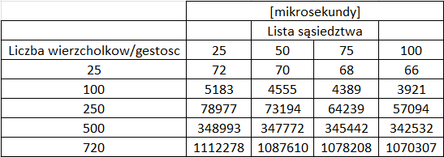

Wykres
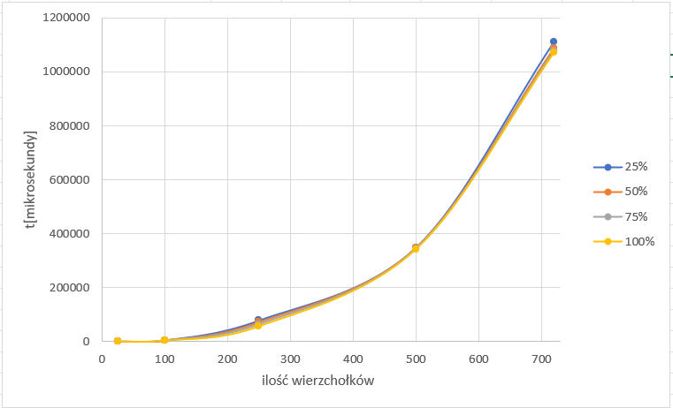

Graf za pomocą macierzy sąsiedztwa

Opis
Macierz sąsiedztwa ma wymiary V na V. Idea jest prosta: jeżeli na "skrzyżowaniu" i-tego wiersza i j-tej kolumny znajduje się dana liczba to znaczy, że istnieje krawędź między i oraz j i wynosi ona określoną ilość (wychodząca z i-tego wierzchołka i wchodząca do j-tego); jeśli 0 to znaczy, że tej krawędzi nie ma.

Złożoność pamięciowa
Złożoność pamięciowa wynosi w tym przypadku $O(V^{2})$.

Algorytm Kruskala

Wyniki symulacji
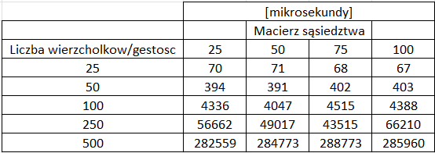

Wykres
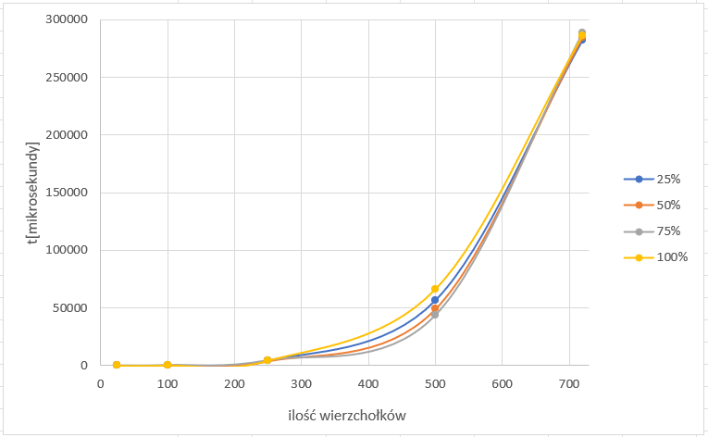

Algorytm Prima

Wyniki symulacji
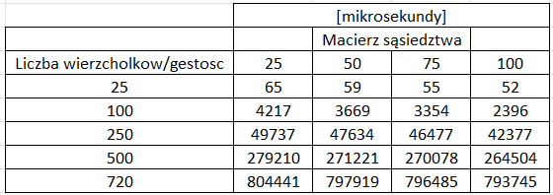

Wykres
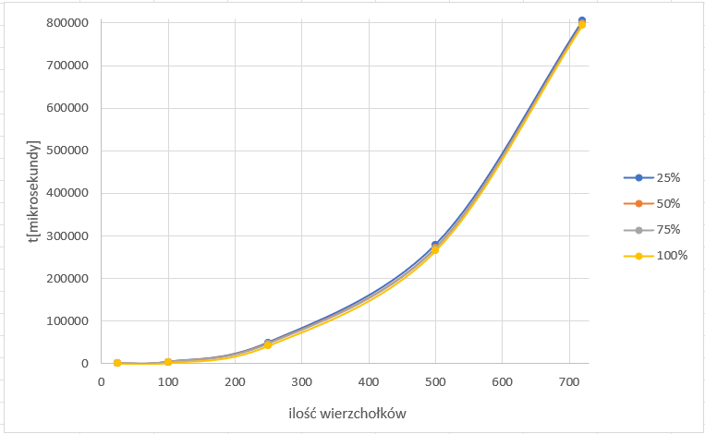

Wnioski i podsumowanie
Z wykresów wnioskuje, że dla każdej gęstości wraz z ilością wierzchołków rośnie czas działania algorytmu Kruskala oraz Prima.
Test działania kodu został przeprowadzony na następującym grafie.
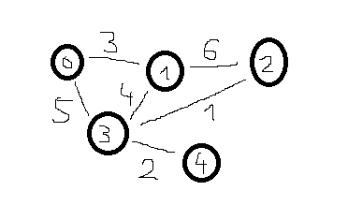
Przy małej ilości wierzchołków grafu (25,50) nie widać zbyt dużych różnic, lecz dla (500 czy 720) już widać różnicę. Wszystkie wyniki są podane w mikrosekundach, mimo tego wynik sporo się różnią. Wszystkie testy na wykresach pokazują, że dla każdego algorytmu oraz typu działania grafu gęstość nie ma za dużego znaczenia.
W przypadku testowania macierzy sąsiedztwa algorytmem Kruskala ilość wierzchołków musiała zostać ograniczona z powodu braku pamięci (przy kompilacji pojawiała się informacja o zrzucie pamięci). Wzięte pod badania ilości wierzchołków zostały wybrane przez proste testy wydajnościowe maszyny wirtualnej. Jej limit wynosił około 720 wierzchołków.
Z testów wynika, że szybszym algorytmem jest algorytm Kruskala, dla każdego przypadku, który był testowany. Jednak dla małych grafów jest to bez różnicy czy zostanie zastosowany algorytm Prima czy Kruskala, gdyż różnica ta wynosi około +/- 10 mikrosekund. Pod uwagę należy wziąć to, że czasy użyte w tabelkach to czasy uśrednione poszczególnych testów, najczęściej była to średnia pięciu pomiarów.

Literatura
https://eduinf.waw.pl/inf/alg/001_search/0113.php
http://www.algorytm.org/algorytmy-grafowe/algorytm-prima.html
https://pl.wikipedia.org/wiki/Algorytm_Kruskala
https://www.algorytm.edu.pl/algorytmy-maturalne/quick-sort.html
https://www.p-programowanie.pl/cpp/lista-jednokierunkowa-c
https://www.cplusplus.com/reference/chrono/
https://eduinf.waw.pl/inf/utils/002_roz/ol011.php
http://prac.im.pwr.wroc.pl/~szwabin/assets/algo/lectures/10.pdf

